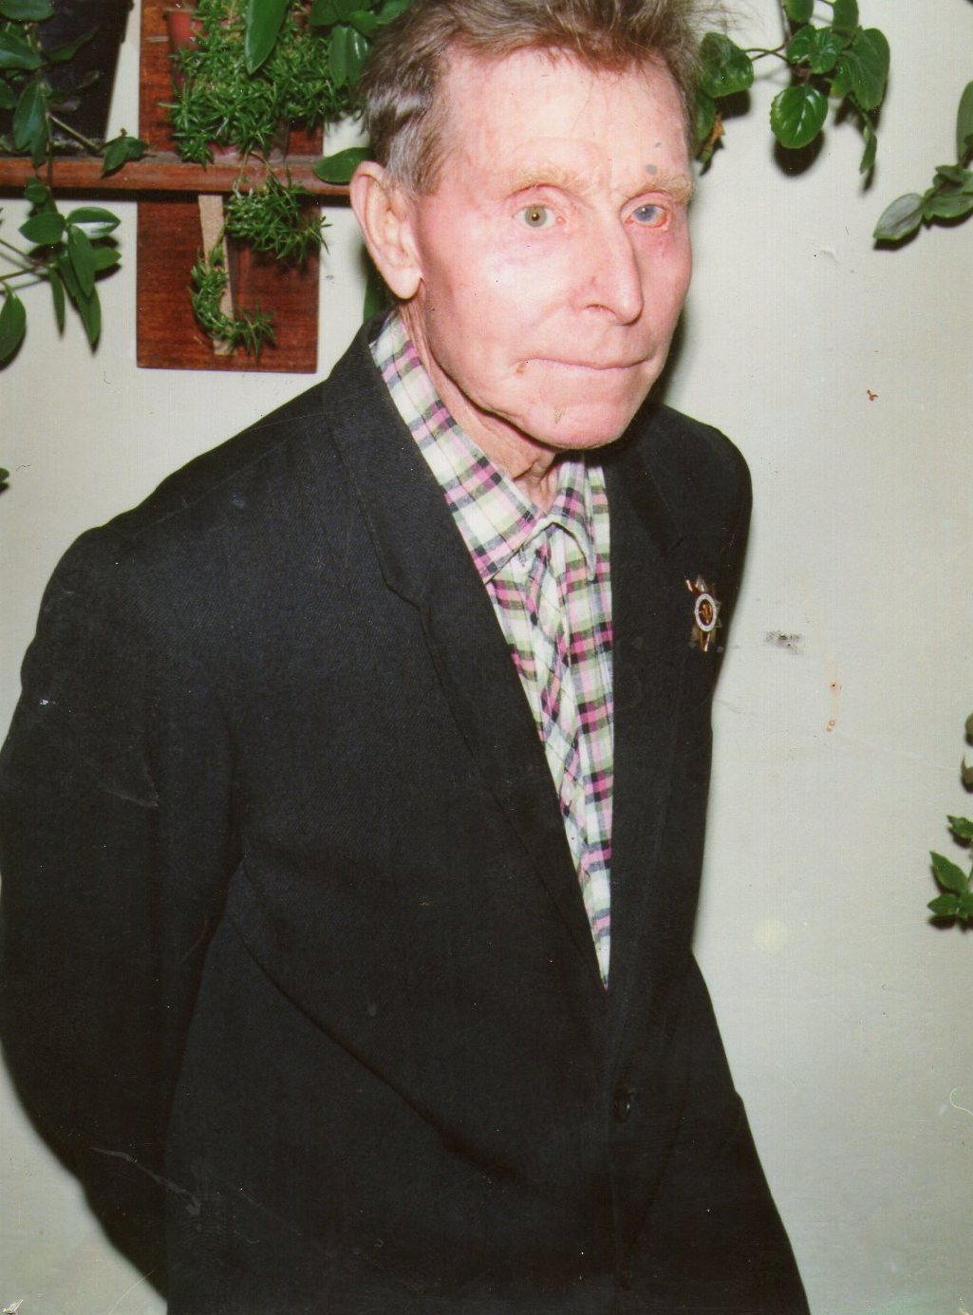

**Сапожников Николай Алексеевич-ветеран ВОВ.**

Родился 15 августа 1918 года в селе Умет Аткарского района. Окончил 7 классов школы. Воевать начал с 1941 года. Принимал участие в обороне Москвы, дошел до Варшавы. Имеет награды: «Труженик тыла», «Орден отечественной войны 1 степени», медаль «За отвагу», «За оборону Москвы», «Взятие Варшавы», медаль Жукова: «50 лет Победы», «55 лет Победы», «60 лет Победы».

